Stará zácpa na Pekárenský
DNES
A denně

WWW.IDNES.CZ PONDĚLÍ 3 .4. 2012

Viadukt na Pekárenské ulici slavnostně otevřen

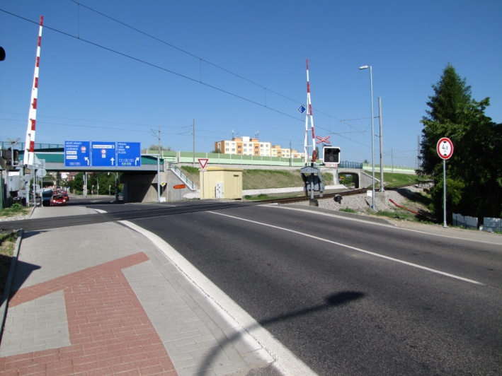
České Budějovice, Pekárenská
Dnes v 9:00 hodin byl slavnostně otevřen nový silniční podjezd na Pekárenské ulici v Českých Budějovicích. Viadukt zde má nahradit jeden ze dvojice stávajících úrovňových přejezdů, konkrétně ten dvojkolejný, přes hlavní koleje tratě České Budějovice – Horní Dvořiště. Podjezd byl otevřen v rámci koridorizace této tratě. Na starý stav si dlouhodobě stěžovali místní obyvatelé. „ Druhý ze dvojice přejezdů byl umístěn v bezprostřední blízkosti světelné křižovatky ulic Nádražní a Pekárenská, což vedlo k tomu, že když jste najel ke křižovatce, kde svítila červená, stál jste zadní částí auta v kolejišti, protože se auto do prostoru mezi křižovatkou a přejezdem prostě nevešlo, kromě toho byly závory imrvére dole, což vedlo k tvorbě neuvěřitelně dlouhých kolon silničních vozidel, protože i když byly závory přes třetí kolej této tratě otevřené ( druhý přejezd) a na křižovatce byla zelená, nemohl jste jet. A jakmile zhasla světla na prvním přejezdu, tak začala zpravidla blikat ta na druhém přejezdu, který naštěstí není tak vytížený, protože je jednokolejný. I tak jsem tady ale jednou strávil ve frontě tři čtvrtě hodiny, ¨popisuje situaci jeden místní fanoušek.
Za přejezdem bylo ještě úrovňové křížení nákladní a hlavní tratě, které také nevyhovovalo, protože se zde často šibovalo, což mělo za následek, že osobní vlaky z hlavní tratě musely často čekat a jejich velká zpoždění. Nyní je tato situace minulostí, protože je křížení řešeno mostem tj. mimoúrovňově.
České dráhy s ministerstvem silnic a dálnic věří, že nový podjezd a mimoúrovňové křížení uleví z velké části silniční dopravě v Českých Budějovicích a zvýší efektivnost silniční a železniční dopravy.
Situace se ale zřejmě nezlepší při stažených závorách na třetí koleji hlavní tratě, na kterou se napojuje trať nákladní a to především z důvodu častého šibování nebo při červené na křižovatce.

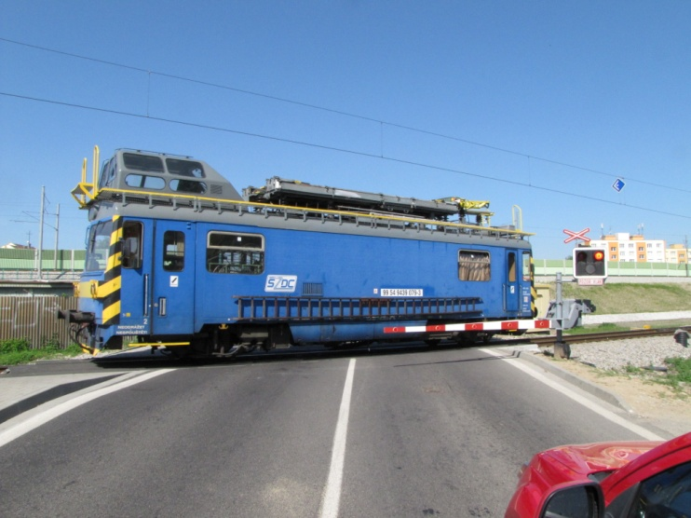
Kolony se tedy budou tvořit i nadále, nebudou už ale tak dlouhé a nebude se tu stávat tolik tragických dopravních nehod. Také osobní vlaky na hlavní trati, ani ty na třetí koleji už nebudou nabírat zpoždění. Riziko zpoždění vlaků na třetí koleji hlavní tratě tu ale je! V případě poruchy zabezpečovacího zařízeni, mimořádné události, nehody nebo stání v kolejišti na druhém železničním přejezdu, který byl zrekonstruován, vybaven novým zabezpečovacím zařízením se závorami (morem AŽD 97) pro zkrácení čekacích dob a bude nadále v provozu.
A co říci závěrem? Při projíždění Pekárenskou ulicí se budou muset řidiči obrnit notnou dávkou trpělivosti a vulgarismů s tím, že si budou moci pospat o půl hodiny déle.

